Івано-Франківська філія ТОВ «Газорозподільні мережі України»

1.19. Організовано та забезпечено вільний доступ до свого структурного підрозділу, що здійснює реєстрацію вхідної кореспонденції, з можливістю отримання вхідного номера на момент подання вхідної кореспонденції. Реєстрація вхідної та вихідної кореспонденції здійснюється ліцензіатом в окремому журналі.

Інформацію розміщено на вебсайті Івано-Франківської філії ТОВ «Газорозподільні мережі України» на головній сторінці.

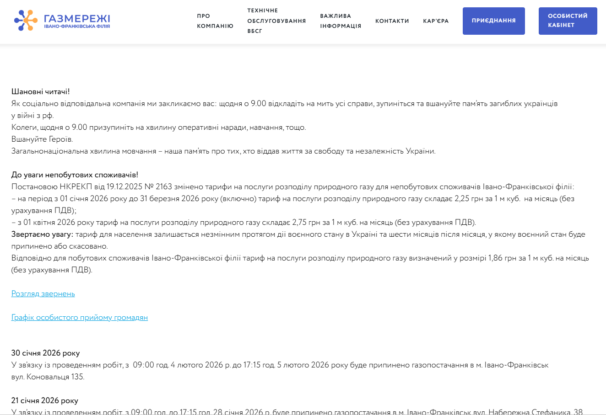

Розгляд звернень

Для реєстрації вхідної кореспонденції у Філії організовано та забезпечено вільний доступ до структурних підрозділів Філії - відділу документообігу управління документування управлінської діяльності, приймалень районних УЕГГ/дільниць та центрів обслуговування клієнтів, які здійснюють реєстрацію вхідної кореспонденції.
Для установ, організацій, споживачів та громадян є можливість передачі кореспонденції шляхом надсилання документів поштою, кур’єрською службою, електронною поштою, нарочно тощо з подальшим отриманням вхідного номера у день надходження (на момент подання вхідної кореспонденції). У разі надходження документів після закінчення робочого дня, у вихідні, святкові та неробочі дні попередній розгляд документів здійснюється не пізніше 10-ї години наступного робочого дня.
В 2025 році у Філії реєстрація вхідної та вихідної кореспонденції (паперової, електронної) здійснювалася в системі електронного документообігу «Megapolis.DoсNet» в окремих журналах («Вхідні», «Вихідні»).

Звернення від фізичних осіб до Філії з усіх питань взаємовідносин оператора газорозподільних систем із суб’єктами ринку природного газу приймалися та реєструвалися в центрах обслуговування клієнтів Філії за наступним графіком роботи:
понеділок - п’ятниця - з 8:00 до 17:00,
обідня перерва - з 12:00 до 13:00,
вихідні дні - субота та неділя.

Кореспонденція від юридичних осіб з усіх питань взаємовідносин оператора газорозподільних систем із суб’єктами ринку природного газу приймалися та реєструвалися у відділі документообігу управління документування управлінської діяльності та в приймальнях районних УЕГГ/дільниць.
Графік роботи відділу документообігу Філії та приймалень районних УЕГГ/дільниць:
понеділок – четвер з 08:00 до 17:15,
п’ятниця з 08:00 до 16:00
вихідні дні: субота та неділя.

Отримання документів у Філії здійснюється через СЕВ, СЕО (міжпаспортний обмін), офіційні електронні адреси, а також може здійснюватися з використанням засобів поштового зв’язку, кур’єрською, фельд’єгерською службами, особисто працівниками служби діловодства.

Особистий прийом громадян керівництвом Філії здійснюється, відповідно графіку за попереднім записом за телефоном 0342 58 66 49. Форма, порядок подання та терміни розгляду звернень урегульовані Законами України «Про звернення громадян», «Про доступ до публічної інформації» та «Про захист прав споживачів».

Пропозиції/питання/зауваження громадян надсилаються на офіційну електронну адресу office.ivf@grmu.com.ua для їх подальшого розгляду, реєстрації та опрацювання відповідними структурними підрозділами.

Графік
особистого прийому громадян керівництвом Івано-Франківської філії
ТОВ «Газорозподільні мережі України»

Записатись на прийом можна за номером телефону:

0342 58 66 49 (приймальня)

Посада | Дні прийому | Години прийому
Керівник  Івано-Франківської філії  ТОВ «Газорозподільні мережі України» | понеділок  (1-ий,  3-ій тиждень) | з 14 ⁰⁰ до 17⁰⁰
Головний інженер | четвер  (1-ий,  3-ій тиждень) | з 13 ⁰⁰ до 16 ⁰⁰
Начальник  комерційного департаменту | середа  (2-ий,  4-ий тиждень) | з 10 ⁰⁰ до 12 ⁰⁰
Начальник  департаменту фінансового планування та звітності | вівторок  (1-ий,  3-ій тиждень) | з 14 ⁰⁰ до 16 ⁰⁰
Начальник  департаменту  технічного розвитку | середа  (1-ий,  3-ій тиждень) | з 10 ⁰⁰ до 12 ⁰⁰
Начальник департаменту безпеки | вівторок  (2-ий,  4-ій тиждень) | з 14 ⁰⁰ до 16 ⁰⁰
Начальник департаменту управління персоналом | понеділок  (1-ий тиждень) | з 14 ⁰⁰ до 16⁰⁰
Начальник управління юридичного забезпечення | середа  (щотижня) | з 10 ⁰⁰ до 12 ⁰⁰
Начальник центру обслуговування клієнтів | понеділок  (щотижня) | з 14 ⁰⁰ до 17 ⁰⁰

